附件：
2019年第三期全国青少年铁人三项训练营报名表
姓名 |  |  |  | 注册单位
性别 |  |  |  | 运动项目
生日 |  |  |  | 运动等级
身高 |  |  |  | 联系电话
体重 |  |  |  | 身份证号
电子邮箱
所在单位/学校
家庭地址
目前训练地址
监护人  （未满18岁必填） |  |  | 姓名：
 |  |  | 电话：
教练员 |  |  | 姓名： |  | 是否陪同参训
 |  |  | 电话： |  | 是（ ）/否（ ）
运动经历（从事具体项目的名称和起始时间）：

请填写2017年1月至今的最好运动成绩（参加省市级比赛和国家级比赛，未参加上述比赛者可填写以下项目的测试成绩，每个大项可任选1项）。
参赛或测试大项：
比赛日期：
比赛名称：
参赛小项：
比赛成绩和名次：
自由泳（100米、200米、400米、800米或1500米）：

自行车（1公里，4公里或20公里）：

跑 步（200米、800米、1500米或5000米）：

备 注

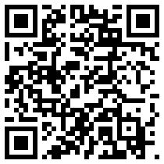
请扫描二维码上传报名信息

